МИНИСТЕРСТВО ПРОСВЕЩЕНИЯ РФ

ФЕДЕРАЛЬНОЕ ГОСУДАРСТВЕННОЕ БЮДЖЕТНОЕ

ОБРАЗОВАТЕЛЬНОЕ УЧРЕЖДЕНИЕ ВЫСШЕГО ОБРАЗОВАНИЯ

КРАСНОЯРСКИЙ ГОСУДАРСТВЕННЫЙ ПЕДАГОГИЧЕСКИЙ УНИВЕРСИТЕТ им. В.П.

АСТАФЬЕВА

(КГПУ им. В.П. Астафьева)

ОТЗЫВ НАУЧНОГО РУКОВОДИТЕЛЯ на выпускную квалификационную работу

Федосенко Натальи Сергеевны, выполненную по теме

«Методика изучения беспозвоночных животных в школьном курсе биологии (7 класс)»

Выпускная квалификационная работа Федосенко Н.С. посвящена разработке методики изучения беспозвоночных животных с применением наглядных средств обучения для повышения качества знаний обучающихся по биологии (7 класс).

В процессе написания выпускной квалификационной работы Федосенко Н.С. провела экспериментальную работу, заключающуюся в разработке методики изучения беспозвоночных животных с применением наглядных средств обучения для повышения качества знаний обучающихся по биологии (7 класс)».

Автор ВКР в течении трех лет, начиная с 2017 года изучал состояние исследуемой проблемы, ее отражение в теории и практике естественнонаучного образования на основе анализа философской, психолого-педагогической, методической и специальной научной литературы. Это в свою очередь позволило бакалавру определить организационно-педагогические условия экспериментальной методики проведения уроков с применением наглядных средств обучения для повышения качества знаний обучающихся по биологии при изучении беспозвоночных животных (7 класс)».

В ходе выполнения работы Наталья Сергеевна проявила творческую активность, самостоятельность, трудоспособность, инициативность. В ходе написания выпускной квалификационной работы Федосенко Н.С. изучила большое количество современной литературы, что позволило ей использовать проработанный материал в ходе проведения педагогического эксперимента.

ВКР Федосенко Н.С. интересна для использования на практике и имеет законченный характер. Все ее части написаны и оформлены в соответствии с ГОСТами, аккуратны и грамотны. Таблицы и рисунки выполнены качественно и корректно.

Результат проверки текстового документа на наличие заимствования составил: процент оригинальности- 55,8 и процент цитирования – 9,48, что в сумме соответствует требования предъявляемым к ВКР.

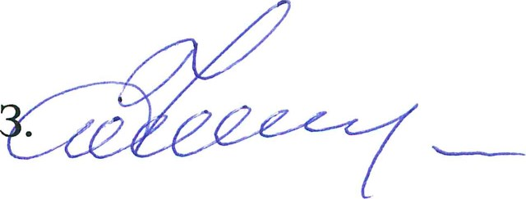Научный руководитель доктор педагогических наук, профессор Смирнова Н.З.